|  |  |  |  |
| --- | --- | --- | --- |
| **COLEGIO PSICOPEDAGÓGICO EL ARTE DEL SABER**  **GUÍA VIRTUAL NOTA ESCOLAR** | | | |
| **ASIGNATURA: SOCIALES**  **SEMANA 21** | **GRADO:**  **SEGUNDO** | **PERIODO: II** | **FECHA: ENTREGA**  **JUNIO 12 DE 2020** |

**Símbolos patrios**

Son aquellos que representan a estados, municipios, naciones y países, y así son reconocidos por otros estados y países.

Colombia cuenta con otros emblemas patrios como el majestuoso cóndor de los Andes símbolo de soberanía desde 1834, la palma de cera del Quindío exclusiva de nuestro país y que puede alcanzar una altura de hasta 70 metros, y la orquídea la flor nacional.

**Símbolos patrios**

* Himno nacional.
* Bandera.
* Escudo de Colombia.
* La Orquídea (Flor Nacional de Colombia)
* La Palma de Cera (Árbol Nacional de Colombia)
* El Cóndor (Ave Nacional de Colombia)

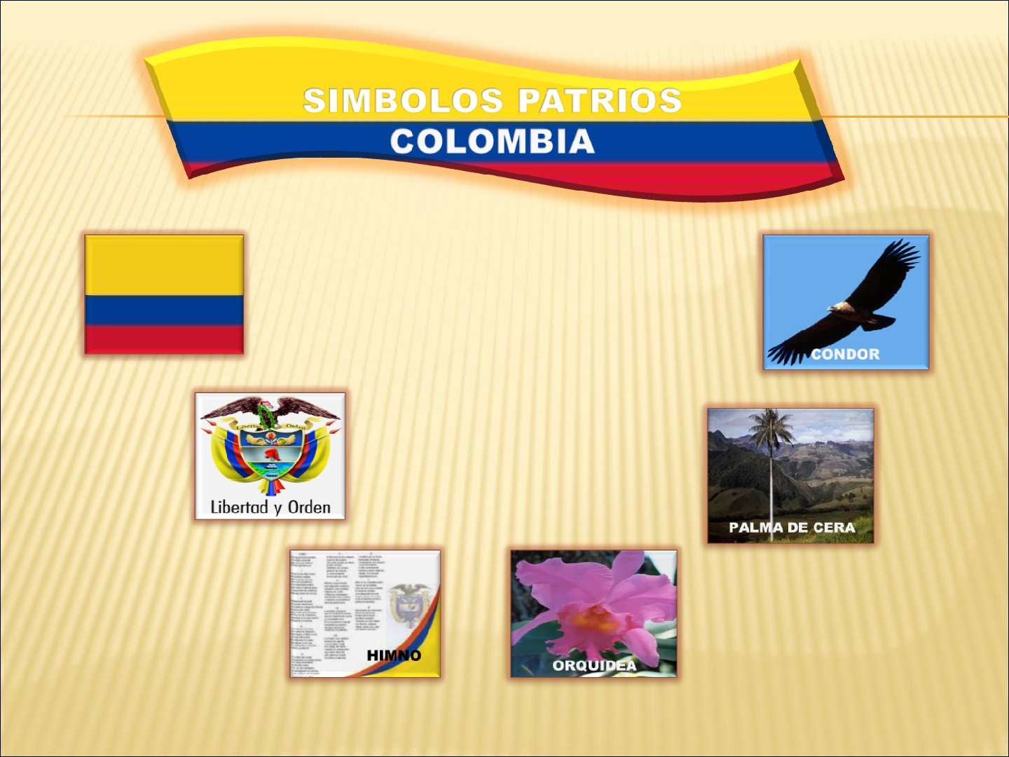

**ACTIVIDAD**

1. Escribir en el cuaderno el concepto de símbolos patrios y hacer algún dibujo.

2. Dibujar con ayuda de papitos el siguiente mapa de las Regiones Naturales de Colombia en una hoja tamaño carta u oficio, tenerlo el día de la video llamada.

**REGIONES NATURALES DE COLOMBIA**

